**值 班 专 报**

**第302期**

**2022年10月29日**

每日情况汇总〔2022〕第302期

[天气预报]

天气：晴；温度：0℃~11℃；风向：南风3-4级。

【消防要情】

【灭火救援】

10月28日0时至10月29日0时，全市共接警出动4起。其中，火灾1起，出动消防车2台（次）、指战员10人（次）。抢险救援和社会救助3起，出动消防车6台（次）、指战员30人（次）。

【综合信息】

截止10月29日9时10分支队对火灾录入情况进行抽查，根据《火灾与警情统计系统应用管理暂行规定》要求，各队站无迟报警情。

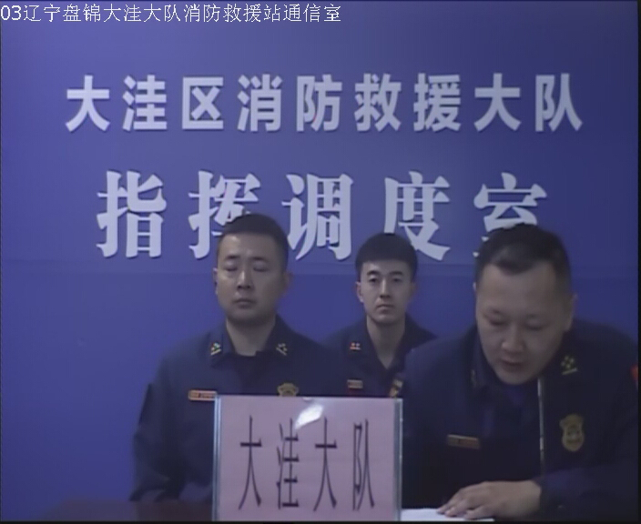10月28日19时09分，总队利用指挥视频系统对盘锦支队机关和所辖盘山大队、岳山街消防救援站、大洼大队、红海滩大街消防救援站值班值守情况进行视频点调，值班人员全部在岗在位。

【全勤抽查】

10月28日8时33分，支队对红海滩大街消防站、向海大道消防站交接班情况进行抽查，各队站值班人员全部在岗在位。

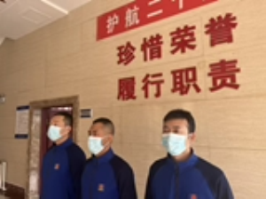

【车辆监控】

10月28日，支队利用车辆监控系统对岳山街消防站、向海大道防站执勤车辆及行政车辆行驶情况进行抽查，向海大道消防站、岳山街消防站车辆行驶状态平稳。



【队伍管理】

盘锦市消防救援支队测酒20人、兴隆大队测酒5人、饮酒报备0人、饮酒安全提示58人，救援现场安全提示5条。



指挥中心 编辑人：赵春浩 刘忠宝